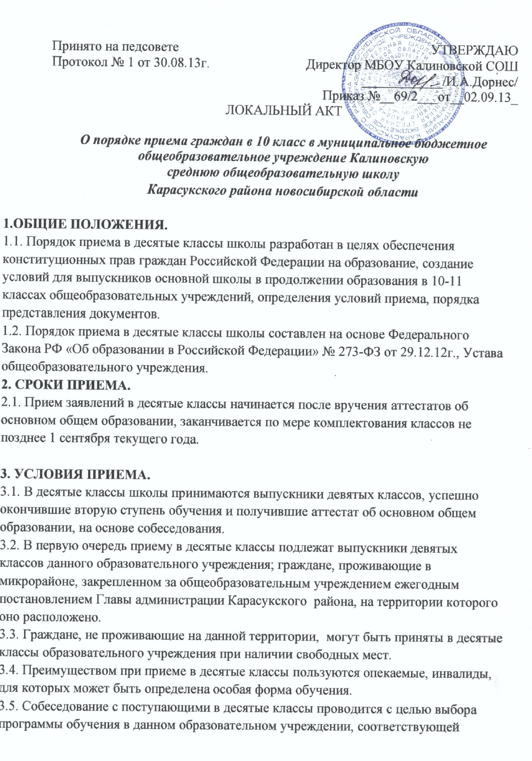

Принято на педсовете  Протокол № 1 от 30.08.13г. | УТВЕРЖДАЮ  Директор МБОУ Калиновской СОШ  ____________/И.А.Дорнес/  Приказ №__69/2___от__02.09.13_

ЛОКАЛЬНЫЙ АКТ

О порядке приема граждан в 10 класс в муниципальное бюджетное общеобразовательное учреждение Калиновскую
среднюю общеобразовательную школу
Карасукского района новосибирской области

1.ОБЩИЕ ПОЛОЖЕНИЯ.
1.1. Порядок приема в десятые классы школы разработан в целях обеспечения конституционных прав граждан Российской Федерации на образование, создание условий для выпускников основной школы в продолжении образования в 10-11 классах общеобразовательных учреждений, определения условий приема, порядка представления документов.
1.2. Порядок приема в десятые классы школы составлен на основе Федерального Закона РФ «Об образовании в Российской Федерации» № 273-ФЗ от 29.12.12г., Устава общеобразовательного учреждения.
2. СРОКИ ПРИЕМА.
2.1. Прием заявлений в десятые классы начинается после вручения аттестатов об основном общем образовании, заканчивается по мере комплектования классов не позднее 1 сентября текущего года.
3. УСЛОВИЯ ПРИЕМА.
3.1. В десятые классы школы принимаются выпускники девятых классов, успешно окончившие вторую ступень обучения и получившие аттестат об основном общем образовании, на основе собеседования.
3.2. В первую очередь приему в десятые классы подлежат выпускники девятых классов данного образовательного учреждения; граждане, проживающие в микрорайоне, закрепленном за общеобразовательным учреждением ежегодным постановлением Главы администрации Карасукского района, на территории которого оно расположено.
3.3. Граждане, не проживающие на данной территории, могут быть приняты в десятые классы образовательного учреждения при наличии свободных мест.
3.4. Преимуществом при приеме в десятые классы пользуются опекаемые, инвалиды, для которых может быть определена особая форма обучения.
3.5. Собеседование с поступающими в десятые классы проводится с целью выбора программы обучения в данном образовательном учреждении, соответствующей уровню знаний, способностям и возможностям обучающихся, а так же определения профиля обучения при комплектовании профильных классов.
3.6. Конкурсный прием допускается только при комплектовании в образовательном учреждении лицейских классов, осуществляющих начальную профессиональную подготовку. Правила конкурсного приема разрабатываются образовательным учреждением.
3.7. При комплектовании десятых классов с углубленным изучением отдельных предметов изменение программы обучения (углубленной на традиционную) возможно только с согласия обучающихся, их родителей (лиц их заменяющих) на основании письменного заявления.
3.8. Выпускники девятых классов данного образовательного учреждения, поступавшие в другие учебные заведения, имеют право на прием в десятые классы на общих основаниях, то есть при наличии свободных мест на момент подачи заявления. При отсутствии таковых руководитель общеобразовательного учреждения совместно с МКУ «Управление Образования Карасукского района» решают вопрос о создании условий для получения гражданами среднего общего образования.
Заявление о приеме на обучение на ступени среднего общего образования, в том числе на текущий учебный год, подает сам несовершеннолетний согласно Федеральному закону «Об образовании в Российской Федерации» № 273 - ФЗ от 29.12.12г.
4. ПОРЯДОК ПРЕДСТАВЛЕНИЯ ДОКУМЕНТОВ.
4.1. Для зачисления в десятые классы выпускники девятых классов данного образовательного учреждения представляют следующие документы: заявление на имя руководителя образовательного учреждения; аттестат об основном общем образовании.
5. ПОРЯДОК ЗАЧИСЛЕНИЯ УЧАЩИХСЯ.
5.1. Зачисление учащихся в десятые классы осуществляется приказом руководителя образовательного учреждения по мере подачи заявления не позднее 1 сентября текущего года.
5.2. При зачислении учащихся в профильные классы учитываются: желание учащихся, результаты собеседования и отсутствие медицинских противопоказаний к занятиям интенсивным интеллектуальным трудом на программном материале повышенного уровня.
5.3. При зачислении учащихся в десятые классы директор школы обязан ознакомить поступающих, родителей или лиц, их заменяющих, с Уставом учреждения, лицензией на образовательную деятельность, свидетельством о государственной аккредитации, образовательными программами реализующимися в школе, регламентирующими организацию образовательного процесса.

